Département de l’Yonne

Commune de Joigny

Enquête publique relative à la Déclaration d’utilité publique concernant la mise en place des périmètres de protection du captage de la Madeleine à Joigny, à l’autorisation de distribuer de l’eau destinée à la consommation humaine et à l’autorisation de prélèvement d’eau au titre de l’environnement

Du 12 septembre 2022 au 15 octobre 2022

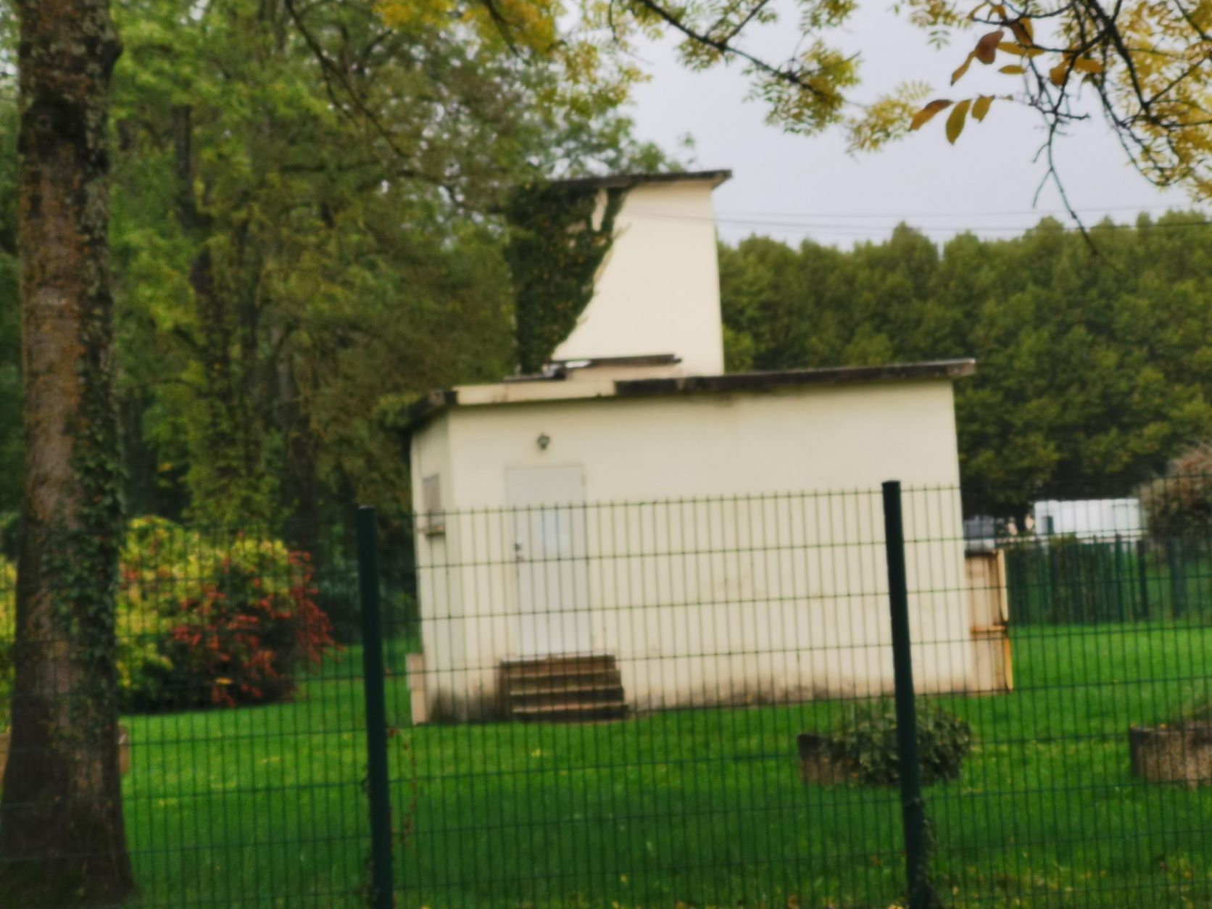

Commissaire enquêtrice : G. Garcia
Dossier TA. E22000046/21

SOMMAIRE

Première Partie : Le Rapport
- Généralités :
1.1. Objet de l’enquête et localisation
1.2. Cadre législatif et règlementaire
1.3. Composition du dossier
II. Présentation du projet :
2.1. Environnement immédiat du captage
2.2. Caractéristiques du système d’alimentation en EP sur la commune
2.3. Contexte géologique et hydrogéologique
2.4. Caractéristiques de l’ouvrage
2.5. Inventaire des activités et rejets dangereux
2.5.1. Activité agricole
2.5.2. Activité industrielle
2.5.3. Activité d’assainissement
2.5.4. Activité de transport
2.5.5. Activité communale
2.5.6. Autres activités
2.6. Qualité de l’eau
2.7. Description des Périmètres de Protection
2.7.1. Le PPI
2.7.2. Le PPR
2.7.3. Le PPE
2.8. Impacts du projet
2.8.1. Impacts des prélèvements sur les ouvrages du secteur
2.8.2. Impacts sur la masse d’eau
2 .8.3. Incidence sur le débit des cours d’eau
2.8.4. Incidence sur la qualité de l’eau
2.8.5. Incidence sur les activités industrielles
2.8.6. Incidence sur la faune et la flore
2.8.7. Autres incidences
2.9. Compatibilité avec les documents de référence
2.9.1. Compatibilité avec le SDAGE
2.9.2. Compatibilité avec le PLUI
2.10 Aménagements à effectuer et estimations financières
III. Organisation et déroulement de l’enquête :
3.1. Désignation de la commissaire enquêtrice
3.2. Préparation de l’enquête et visite des lieux
3.3. Dates de l’enquête et modalités de consultation du dossier
3.4. Publicité et information du public
3.5. Réception du public
3.6. Observations du public
3.7. Clôture de l’enquête
3.8. Remise du Procès -Verbal des observations au Maître d’ouvrage
3.9. Ambiance générale de l’enquête

Deuxième Partie : Analyse du dossier, conclusions et avis

- Rappel de l’objet de l’enquête

- Analyse de la procédure
2.1. Analyse du dossier mis à l’enquête
2.2. Information du public
2.3. Observations et participation du public
2.4. Réponse du Maître d’ouvrage
III. Analyse du projet
3.1. Compatibilité avec les documents de référence
3.1.1. Avec le SDAGE
3.1.2. Avec le PLUI
3.2. Impacts sur la production de l’eau
3.3. Impacts sur le débit des cours d’eau
3.4. Impacts sur la masse d’eau
3.5. Incidences sur la qualité de l’eau
3.6. Incidences sur la faune et la flore
3.7. Incidences sur la population concernée par l’instauration des périmètres
3.8. Sur la définition des périmètres elle-même
3.9. Aménagements à effectuer

IV. Conclusions et Avis

Première partie : Le Rapport

- Généralités :

1.1. Objet de l’enquête et localisation :
La présente enquête porte sur la déclaration d’utilité publique concernant l’établissement des périmètres de protection du captage de la Madeleine à Joigny. Ce captage constitue l’une des trois ressources en eau de la commune avec » Fontaine aux Anes » et le captage d’Epizy. Il est en fonctionnement depuis les années 1960, et n’a jamais fait l’objet de la procédure obligatoire de mise en place des périmètres de protection. Cette enquête a donc pour objet de régulariser la situation en instituant différents périmètres de protection autour de l’alimentation en eau (Périmètre de Protection Immédiate et Périmètre de Protection Eloignée), qui impliquent, compte tenu de l’enjeu, l’instauration de servitudes d’utilité publique.
Il est précisé que l’enquête ne porte pas sur la demande d’autorisation de distribution d’eau potable, celle-ci n’étant pas soumise à enquête publique. Cette autorisation sera intégrée à l’arrêté préfectoral délimitant les périmètres de protection, ce qui justifie la présence d’un développement spécifique dans le dossier soumis à la présente enquête (cf. § 1.2)
Le captage de la Madeleine est situé à l’Est de la commune de Joigny, en rive droite de l’Yonne, au lieu-dit « le Bas de la Madeleine », entre le rond-point de Bourgogne et des infrastructures sportives de la commune.
A proximité, se trouvent plusieurs équipements sportifs et scolaires de la commune de Joigny.
L’accès se fait par un chemin issu du Boulevard de Godalming.
  - . Cadre législatif et règlementaire :
L’alimentation en eau potable est soumise à différentes règlementations destinées à gérer les ressources pour l’intérêt général et à veiller à la qualité des eaux distribuées.
- Code de la Santé publique : art. L.1321-2 à art.L.1321-10
- Code de l’expropriation : art. L.110-1à L.121-2
- Code de l’environnement : art.L.123-1à L.123-19
La procédure de l’enquête publique devra enfin se conformer à l’arrêté préfectoral du 8 juillet 2022 portant ouverture de l’enquête préalable à la Déclaration d’Utilité publique relative à l’instauration de périmètres de protection sur le captage de « La Madeleine » à Joigny.
1.3. Composition du dossier :
Le dossier mis à l’enquête se compose des pièces suivantes :
- Une notice explicative (16 pages.)
- Les Délibérations du Conseil municipal de Joigny relatives au dossier (8 pages)
- Arrêté préfectoral du 8 juillet 2022 (4 pages)
- Ordonnance du Tribunal administratif de Dijon du 23 juin 2022 désignant la commissaire enquêtrice (2 pages)
- Projet de seIIrvitudes (4 pages)
- Demande d’autorisation au titre du Code de la santé publique (156 pages)
- Dossier de déclaration de prélèvement au titre du code de l’environnement (156 pages)
- Rapport de l’hydrogéologue agréé (9 pages)
- Evaluation économique (3 pages)
- Documents et états parcellaires (3 plans et 10 pages)

- Présentation du projet :

2.1. Environnement immédiat du captage :
Le captage est situé dans un secteur urbanisé de la ville de Joigny. Une clôture rectangulaire protège l’ouvrage qui se situe dans une parcelle appartenant à la commune.
Toutefois, cette enceinte englobe des équipements sportifs (terrains de tennis) et des espaces engazonnés. L’accès à l’enceinte se fait à partir d’une placette qui sert également de parking pour le club de tennis.
Les abords immédiats sont occupés par :
- Au nord, des terrains de tennis couverts et des terrains de football
- Au sud, par la RD 943
- A l’ouest, par des terrains de tennis en plein air et des terrains de football
- A l’est, par le Bd Godalming , une friche abritant une ancienne gravière , à 200 m et un collège.
Le captage est situé en zone d’aléa moyen de débordement de l’Yonne. On peut toutefois signaler que l’ouvrage est situé à 1m du sol, limitant ainsi l’intrusion d’eau en cas de crue.
2.2. Caractéristiques du système d’alimentation en EP sur la commune :
Le réseau d’alimentation de la commune dispose de trois captages, déjà nommés dont celui de la Madeleine et de trois réservoirs semi-enterrés (Beauregard, Calvaire et Croix d’Arnault).
Les eaux pompées au niveau du captage d’Epizy sont stockées dans le réservoir de Beauregard pour alimenter gravitairement le centre ancien, l’ouest de la rive droite, l’extension est de Joigny, l’aérodrome et le centre aéré par surpression.
Le réservoir du Calvaire accueille les eaux des captages de la Madeleine et de la Fontaine aux Anes. Il dessert le cœur de la rive droite compris entre la ville ancienne et l’extension est ainsi que le réservoir de la Croix d’Arnault qui alimente ensuite toute la rive gauche de la ville.
La majorité du réseau est en fonte, avec un nombre de branchements en plomb estimé à 300 sur 4 478. Un programme d’élimination de ces branchements a été mené depuis 2011.
Le linéaire du réseau de la commune est d’environ 72 400 m.
Le réseau d’eau potable de la commune n’est pas interconnecté avec une autre commune. Celle-ci assure en régie directe l’adduction et la distribution de l’EP.
Les volumes prélevés au niveau du captage de La Madeleine au cours des dernières années représentent 15 à 30 % des volumes totaux prélevés sur les trois captages.
En ce qui concerne les estimations des besoins futurs, compte tenu par ailleurs de toutes les incertitudes qui concernent le domaine de la ressource en eau, si l’on se projette sur une population variable selon trois scenarii (baisse, maintien, augmentation de celle-ci) , à l’horizon 2050, les productions envisagées seront inférieures à celles actuelles grâce à une amélioration du rendement.
La demande d’autorisation portée par la commune est de :
° 150 m3/h maxi
° 1800 m3/j maxi
° 500 000m3/an maxi.
2.3. Contexte géologique et hydrogéologique :
Le relief dans cette région est marqué par la vallée de l’Yonne qui a entaillé le plateau crayeux du Crétacé supérieur. La plaine alluviale de l’Yonne s’étend au sud de Joigny, à une altitude entre 79 et 83 m NGF environ. Les différentes craies qui forment le soubassement général du plateau sont recouvertes d’épandages d’argiles et de sables ainsi que de formations redistribuées à silex, qui sont en position relativement plane, protégées de l’érosion.
Parmi les formations stratigraphiques, les formations alluviales peuvent être signalées. Les plus récentes du secteur d’étude sont constituées par des formations alluviales qui occupent principalement la vallée de l’Yonne. Ce sont celles qui sont rencontrées au droit du puits.
Le secteur est drainé par l’Yonne et ses affluents.
Au regard des formations géologiques reconnues, le secteur se caractérise d’un point de vue hydrogéologique par la présence de deux grands types de nappes aquifères distinctes : la nappe des alluvions et la nappe de la craie.
° Les alluvions de l’Yonne et de ses affluents jouent un rôle essentiel dans l’hydrogéologie locale : constituées essentiellement de graviers, assez épaisses (2 à 10men général), et très étendues, elles constituent à la fois un drain naturel de la nappe de la craie et un important réservoir aquifère. La nappe est dans une moindre mesure alimentée par l’infiltration directe des eaux de pluie.
° La nappe de la craie constitue le principal réservoir du secteur géologique. Les eaux circulent dans la craie suivant un processus complexe.
En conclusion, la plus grande partie des eaux dans ce secteur transite dans la craie avant de rejoindre les alluvions de l’Yonne. Par ailleurs, les limites des bassins souterrains coïncident approximativement aux limites des bassins de surface.
2. 4. Caractéristiques de l’ouvrage :
Le captage de la Madeleine capte la masse d’eau issue d’un écoulement d’eau libre et captif, majoritairement libre, de la craie du Sénonais, et du Pays d’Othe, d’une surface totale de 4 333 km2 (dont 3 081 km2 affleurante).
L’ouvrage date de 1957 et la mise en place de drains a été effectuée en 1963.Il est constitué par un puits d’une profondeur de 5,20 m. Le diamètre varie de 2,55m à 2,35m vers le fond.
Le puits est équipé de 4 drains disposés en croix de 3 m de longueur chacun . Trois des quatre drains sont équipés de vannes permettant de couper l’alimentation issue de ces drains.
Le niveau statique de la nappe se trouve à environ 2,20 m du terrain naturel.
2.5. Inventaire des activités et rejets dangereux :
Les activités à risque présents sur le bassin d’alimentation du captage de la Madeleine sont multifactorielles :
2.5.1. Activité agricole :
Environ la moitié du bassin d’alimentation est dédiée à l’agriculture et accueille des cultures céréalières (blé, orge, maïs) ainsi que des légumineuses (colza, trèfle). Viticulture, maraîchage ainsi qu’horticulture sont également représentés avec l’élevage (chèvres, chevaux, moutons). Ainsi, 17 exploitants sont répertoriés.
2.5.2. Activité industrielle :
Onze ICPE sont recensées sur la commune de Joigny mais il ne semble qu’aucune de celles-ci ne soit implantée sur le périmètre du bassin d’alimentation.
Neuf sites industriels et de services sont identifiés et deux sites et sols pollués existent au niveau de la zone industrielle de Joigny. Ceux-ci ne représentent toutefois, de par leur situation, de risques pour le captage.
2.5.3. Activité d’assainissement :
La nouvelle station d’épuration de Joigny est située Route d’Aillant sur la RD 955. D’une capacité de 18 000 Equivalent/habitants, elle se situe en aval du captage de la Madeleine, en dehors du bassin d’alimentation, en rive gauche de l’Yonne.
Dans le secteur du captage, le réseau d’assainissement est de type séparatif aux abords de l’ouvrage et unitaire en amont. Une conduite d’eaux usées longe la parcelle accueillant le captage, à moins de 40m de celui-ci. De même, une conduite d’eaux pluviales passe à proximité immédiate de celui-ci. Ces conduites représentent un fort risque de contamination pour les eaux captées et exigent un contrôle régulier.
En outre, quelques habitations à l’extrémité est au lieu-dit « La Perrière » disposent d’un assainissement individuel.
Enfin, la station d’épuration de Looze est située à 2 700m au nord-est du captage.
2.5.4. Activité de transport :
Aucune altération de la qualité de la nappe ne peut être attribuée à l’activité de transport (telle la RD 943).
Le trafic routier engendre une pollution atmosphérique particulaire qui peut engendrer une contamination des sols (composés organiques et éléments métalliques notamment), par un lessivage des voies de circulation. Hydrocarbures et sel sont des éléments qui s’ajoutent à une pollution possible.
Le principal axe de transport est constitué par la RD943 qui relie Joigny à La Roche. Le trafic y est plutôt soutenu (7 487 véhicules/jour dont 5,4% de Poids lourds).
Le second axe principal est la RD 47 qui relie Joigny à Brion pour lequel il n’existe pas de comptage. Toutefois, les incidences de pollution ne sont pas à négliger.
2.5.5. Activité communale :
La surface des installations sportives est de 2,2 ha faisant l’objet de traitements par substances actives mais de manière sélective.
Pour le reste des surfaces, le désherbage thermique est mis en place, avec toutefois l’utilisation ponctuelle de glyphosate.
Concernant l’épandage d’engrais, sur le terrain de foot, la commune met en place des apports organiques à 100%.
2.5.6. Autres activités :
On note la présence de dépôts d’ordures ménagères, peu importante toutefois, à la sortie de Joigny en direction de Looze.
L’ancienne carrière au sud de « Le Laiteux » favorise quelques dépôts sauvages. Cette carrière est cependant située en dehors du Bassin d’alimentation.
2.6. Qualité de l’eau :
Des analyses sont réalisées tous les deux ans par l’ARS.
La ressource a un facies géochimique de type bicarbonatée calcique et magnésienne.
La qualité générale est plutôt bonne. On ne note pas de problème majeur bactériologique, le nombre de bactéries étant le plus souvent inférieur au seuil de détection. On détecte toutefois quelques coliformes fécaux, peut-être dû à la présence d’un réseau d’eau usées fuyard
La teneur en nitrates est en moyenne, depuis les années 2000, de 40mg/l (Norme de potabilité=50mg/l) On remarque toutefois que depuis l’année 2000, les concentrations sont nettement plus élevées (au-dessus de 40 mg/l en moyenne) Une amélioration de la qualité sur ce paramètre « nitrates » n’est pas envisageable sans un programme d’actions appliqué dans la zone du bassin d’alimentation.
. Au niveau des pesticides, seules deux analyses, en 2007 et 2005 ont révélé la présence de déséthyl atracine. Les concentrations révélées se sont avérées inférieures à la norme.
Les techniciens du service des eaux de Joigny assurent par ailleurs un contrôle régulier de la teneur en chlore (deux fois par semaine) ainsi qu’un relevé journalier des prélèvements d’eau.
2. 7. Description des périmètres de Protection et prescriptions :
Les périmètres de protection ont été définis autour du captage de la Madeleine par Mme Baptendier, hydrogéologue agréée, dans un avis émis le 10/09/2014.
Le tracé du périmètre de protection a été légèrement modifié par la suite et validé par l’avis de M.Baronen, hydrogéologue désigné par l’ARS, pour se prononcer sur les modifications apportées au tracé du Périmètre de Protection Immédiate et aux aménagements réalisés en son sein, en septembre 2021.
Ces modifications consistent en l’accord pour le maintien d’un parking devant les grilles du PPI concernent le chemin d’accès aux terrains de tennis.
2.7.1. Le périmètre de Protection Immédiate (PPI)
Celui-ci est composé de quatre parcelles de terrain, appartenant toutes à la Commune de Joigny :
- AR 183 de 0,23 81 ha
- AR 186 de 0,02 67 ha
- AS 365 de 0 ,02 65 ha
- AS 368 de 0,01 07 ha
Celui-ci est situé en zone UE au PLUI de la Communauté de Communes du Jovinien approuvé fin 2019.La zone UE est une zone destinée aux équipements publics et d’intérêt collectif ainsi que les logements afférents et les services, sous forme de bureaux.
Les servitudes instaurées sur la zone sont les suivantes :
- Toute activité est interdite à l’exception du nettoyage du site par des moyens exclusivement mécaniques et des travaux nécessaires à la préservation ou à l’amélioration des ouvrages de captage.
- Aucun brûlage n’est effectué. Le matériel doit être entretenu à l’extérieur du périmètre et de préférence en aval de manière qu’il n’y ait aucun déversement d’huiles ou de carburant. Aucun véhicule ne doit traverser la zone, sauf intervention du service des eaux de la collectivité gestionnaire.
- Aucun dépôt n’est admis, de quelque nature que ce soit (matériel, déchets y compris déchets verts).
Un aménagement est mis en place pour éviter le stationnement des véhicules motorisés aux abords et notamment la suppression du parking situé Boulevard Godalming.
L’accès aux cours de tennis est déplacé de manière que seules les personnes autorisées pour la gestion de l’ouvrage puissent pénétrer dans ce périmètre.
Ce périmètre doit être clôturé par un grillage rigide supérieur à 2m de hauteur
(Travaux réalisés par la commune).
Le local abritant l’ouvrage de captage est sécurisé à l’aide d’une alarme anti-intrusion reliée à un système de télésurveillance.
2.7.2. Le Périmètre de Protection Rapprochée : (PPR)
Le PPR comporte 130 parcelles identifiées dans les sections ZM, AO, AR et AS au cadastre.
Celui-ci comprend des équipements sportifs appartenant à la commune (Terrains de tennis, stade de football, tir à l’arc), une crèche, un terrain boisé appartenant à la commune, un collège appartenant au Département, de l’habitat individuel et collectif (Domanys). On note également la présence de quelques terres agricoles.
Le PPR concerne une partie des zones UE, UH, UC, N et NT du PLUI.
La zone UC est une zone urbaine à caractère résidentiel destinée principalement à accueillir des constructions individuelles. Celle-ci peut accueillir également des activités commerciales et artisanales compatibles avec la vocation de la zone.
La zone UE est destinée aux équipements publics et d’intérêt collectif ainsi que les logements afférents et les services, sous la forme de bureaux.
La zone UH correspond à des secteurs de grands collectifs à hauteur élevée.
La zone N correspond aux terrains naturels et forestiers de la commune à protéger.
Il est précisé que la règlementation spécifique du PPR impose des contraintes supplémentaires à celles du PLUI.
Ainsi, il est proposé d’instaurer des servitudes sur l’intégralité de la zone :
- Les extractions de matériaux, affouillements, carrières sauf ceux nécessités pour l’extension, l’amélioration ou l’entretien du puits et de ses drains
- La création de fossés ou le drainage de parcelles
- La création de cimetières
- L’enfouissement de cadavres d’animaux et de tout autre déchet organique
- Tout dépôt, déversement ou épandage d’hydrocarbures, de produits chimiques ou radioactifs, produits phytosanitaires et produits démoussant
- Tout déversement ou épandage d’eaux usées non traitées d’origine domestique ou agricole, de matières de vidange, de boues de station d’épuration ayant subi un traitement ou non, d’effluents industriels
- Le stockage à même le sol des engins organiques ou chimiques, de sel de déneigement et de toute substance destinée à la fertilisation des sols des sols, ainsi que le stockage de matières fermentescibles destinées à l’alimentation du bétail.
- L’établissement, même temporaire, de dépôts (superficiels ou souterrains) d’ordures, détritus, déchets industriels et produits chimiques et de toute installation de traitement de déchets
- L’établissement de tout nouveau réservoir ou canalisation contenant des substances chimiques, d’hydrocarbures ou d’eaux usées susceptibles d’altérer la qualité de l’eau
- L’établissement de tout forage excepté ceux créés pour l’alimentation en eau potable et la surveillance de la nappe pour les besoins de la commune
- L’établissement de toute nouvelle construction, superficielle ou souterraine, et de toute création de voie, chemins et parkings autres que ceux nécessaires à l’exploitation des ouvrages de production d’eau, de traitement, de stockage et de distribution ainsi qu’aux équipements communs nécessaires au service des eaux. Une exception est accordée au projet de route entre le rond-point du boulevard Godalming et l’Yonne, sous réserve d’aménager des fossés étanches pour l’évacuation des eaux de ruissèlement de la route en dehors du PPR.
Il sera mis en place un plan d’alerte et d’intervention en cas de pollution accidentelle.
Les boisements et bosquets existants sont conservés avec interdiction de déboiser. L’arrachage des haies et friches doit être limité. Cependant, les friches boisées peuvent être reconverties, uniquement dans le cadre de travaux de restauration des milieux naturels, notamment des pelouses.
Les installations sportives ne sont pas traitées avec des produits chimiques.
2.7.3. Périmètre de Protection Eloignée :
Le PPE couvre une partie du bassin versant d’alimentation du captage de la Madeleine. Il est destiné à maintenir et à préserver la qualité des eaux.
Dans ce périmètre, la règlementation générale s’applique d’une manière stricte sur l’ensemble des parcelles.
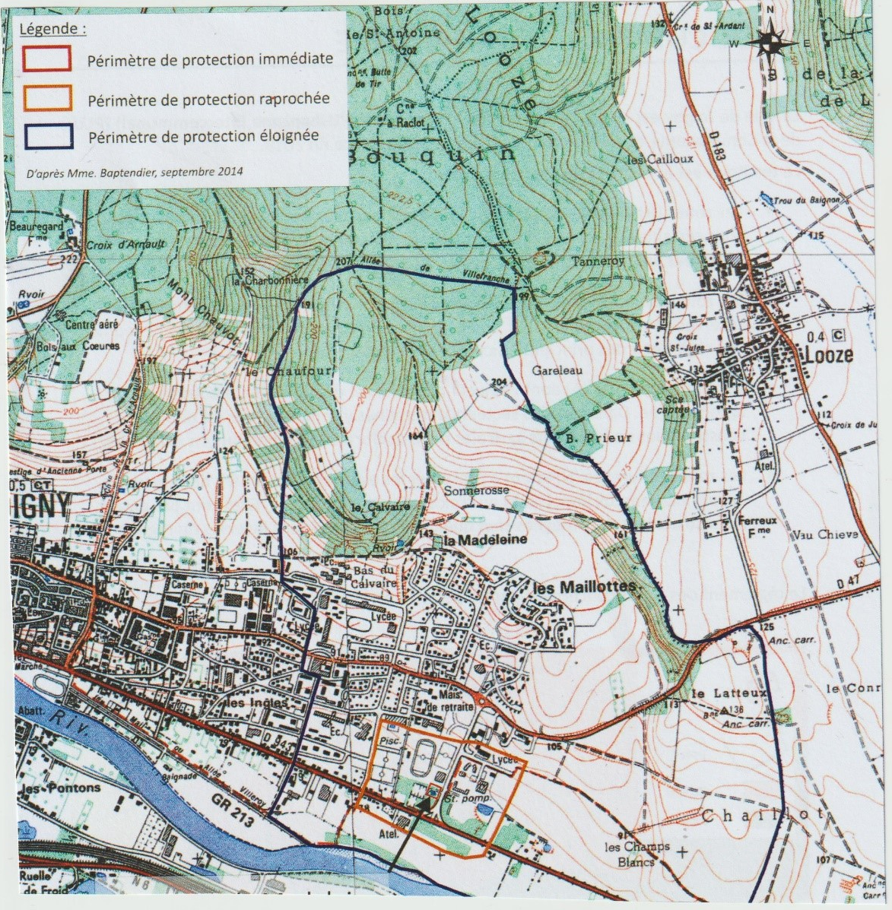
  - . Impacts du projet :
2.8.1. Impacts des prélèvements sur les ouvrages du secteur :
Un pompage d’essai de 48 h a parmi d’évaluer un rayon d’influence du puits d’environ 400 m, ce qui porte l’Yonne dans la zone d’influence de l’ouvrage. Cependant, l’analyse des données qualitatives et quantitatives ne met pas en évidence une alimentation par le cours d’eau. Si l’on retient un temps de pompage normal de 7 à 8 h/jour, on constate que l’Yonne reste hors de portée de l’influence de l’ouvrage.
Il existe par ailleurs un puits privé qui exploite la nappe de la craie sus-jacente aux alluvions. Des prélèvements très faibles sur ce puits sont constatés.

2.8.2. Impacts sur la masse d’eau :
Le captage sollicite la nappe des alluvions. Le bilan hydrologique qui quantifie la recharge montre que pour le BAC déterminé (4 km2), la recharge théorique est de 532 000 m3/an, tandis que la production du captage est voisine de 600 000 m3/an.
Ainsi, les prélèvements actuels impactent très sensiblement la masse d’eau localement.
Pour prendre en compte cette donnée, le projet de prélèvement prévu dans le dossier ramène à 500 000 m3/an le volume maximum de prélèvement.
Par ailleurs, la remise en fonctionnement du captage de « La Fontaine aux Anes » devrait permettre de réduire le volume prélevé à la Madeleine.
En conclusion, l’impact du prélèvement sur la ressource restera fort mais moindre que par rapport à la situation actuelle.
2.8.3. Incidence sur le débit des cours d’eau :
Le prélèvement maximum horaire (150 m3/h) ne représente que 0,34 % du QMNAS de l’Yonne.
L’impact du prélèvement sur l’Yonne sera quasi négligeable.
Aucun autre cours d’eau n’est recensé dans le BAC du captage.
2.8.4. Incidence sur la qualité de l’eau :
2.8.4.1. Qualité des eaux de la nappe alluviale :
La mise en place de périmètres de protection devrait permettre d’améliorer la qualité générale.
2.8.4.2. Qualité des eaux superficielles :
Comme démontré plus haut, les prélèvements dans le puits de captage n’auront aucune incidence sur la qualité des eaux de l’Yonne.
2.8.5. Incidence sur les activités industrielles :
Aucun site pollué ou activité industrielle n’est recensé au sein du bassin d’alimentation du captage
2.8.6. Incidence sur la faune et la flore :
Le prélèvement est situé en milieu souterrain et non superficiel. En outre, le captage de La Madeleine n’est situé sur aucune zone naturelle protégée, la zone Natura 2000 se situant à environ 10 km au Nord-Ouest du captage. Les prélèvements n’auront donc aucun effet.
Aucun impact non plus ne se produira sur les ZNIEFF proches compte tenu de l’absence de modification des prélèvements par rapport à l’état actuel.
2.8.7. Autres incidences :
- Bruit : les prélèvements du captage n’entraînent aucune nuisance sonore.
- Odeurs : Non concerné
- Poussières : Non concerné
- Gaz à effet de serre : les pompes équipant le captage sont alimentées en électricité via le réseau moyenne tension. En liaison avec les prélèvements, aucun gaz à effet de serre n’est dégagé dans l’atmosphère
- Climat : Non concerné
- Risques technologiques : Non concerné
- Santé, salubrité, sécurité : Les bouteilles de chlore servant au traitement des eaux sont entreposées dans un local séparé. Seuls des agents habilités peuvent entrer dans ce local. Il n’y a aucun danger pour la santé.
2.9. Compatibilité avec les documents de référence :
2.9.1. Compatibilité avec le SDAGE :
Le Schéma Directeur d’Aménagement et de Gestion des Eaux du Bassin de la Seine est un outil dont l’objectif est de définir la politique de la gestion de la ressource en eau et d’atteindre un bon état écologique et chimique de celle-ci.
La mise en place de périmètres de protection autour d’un captage est en parfaite compatibilité avec les objectifs de protection de la ressource eau du SDAGE. Par ailleurs, la demande de prélèvement présentée dans le dossier est inférieure au volume des années antérieures, ce qui va également dans le sens des orientations du SDAGE de préservation de cette ressource.
2.9.2. Compatibilité avec le PLUI :
Le PLUI de la Communauté de Communes du Jovinien a été approuvé le 18 décembre 2019.
Le PPI est situé en zone UE destinée aux équipements publics et d’intérêt collectif ainsi que les logements afférents et les services, sous la forme de bureaux. Il est conforme au PLUI.
Le PPR est concerné par plusieurs zonages :
- Zone UC, zone urbaine à caractère résidentiel destinée principalement à accueillir des constructions individuelles.
- Zone UC, destinée à accueillir principalement des constructions à usage d’habitation, des activités commerciales et artisanales compatibles avec la vocation de la zone, les services et les équipements publics ou d’intérêt collectif
- Zone UH, destinée principalement à accueillir des constructions de type grands collectifs à hauteur élevée.
- Zone N , correspondant aux terrains naturels et forestiers de la commune, équipés ou non, à protéger en raison de la qualité des sites , des milieux naturels ,des paysages et de leur intérêt . Les équipements d’intérêt collectif y sont autorisés.
- Aucune des interdictions de ces différentes zones ne correspond aux caractéristiques du PPR.
En conséquence, le projet est en conformité avec le PLUI.
2.10. Aménagements à effectuer et estimation financière ;
a) Travaux au sein du PPI et aux abords :
° suppression du parking :3 500€( +)
° mise en place d’une clôture côté Sud et Ouest : 14 235,20€
° Mise en sécurité du captage et nettoyage du site : 13 060€
° Installation d’une alarme anti-intrusion : 2 000€
°Total………………………………………..32 795 € HT.
(+) a noter que le rapport du deuxième hydrogéologue consulté et rendu en 2021 préconise la possibilité de maintenir le parking réalisé devant les grilles actuelles d’entrée du PPI
b) Travaux au sein du PPR :
Aucuns travaux ne sont à prévoir dans l’état actuel du projet.
Toutefois, si le projet de création d’une nouvelle voie entre le Bd Goldaming et l’Yonne voyait le jour, cela nécessiterait l’étanchéification des fossés demandés par l’hydrogéologue. Le coût moyen est de l’ordre de 500 à 700 € /ml.
c) Estimation des dépenses hors travaux :
Cette estimation recouvre les actions d’information et de sensibilisation que la commune doit mettre en œuvre auprès des propriétaires et des habitants du PPR sur les risques de contamination de la ressource en eau.
Ce coût est estimé à 1 000 €.
d) Coût total des mesures de protection (a+b+c) = 40 395€ HT.
e) Dépenses liées à la procédure de Déclaration d’utilité publique :
Ces dépenses comprennent les coûts des études hydrogéologiques, des dossiers règlementaires, des études complémentaires relatives aux pompages d’essai et à l’inspection des drains.
Le montant de la dépense est estimé à 23 977,36€ HT
Le coût général de la dépense estimée est de 64 372,36€ HT.

III. Organisation et déroulement de l’enquête :

3.1. Désignation de la commissaire enquêtrice :
Par décision du 23/06/22 , le Tribunal administratif de Dijon a désigné Mme Geneviève Garcia, Directrice Générale adjointe à la Mairie de Reims en retraite, comme commissaire enquêtrice.
3.2. Préparation de l’enquête et visite des lieux :
Le dossier m’a été envoyé par voie postale à domicile quelques jours après ma désignation par le Tribunal administratif.
L’arrêté préfectoral m’a été transmis pour avis avant la signature faite par le préfet de l’Yonne le 8 juillet 2022.
A ma demande, une réunion de présentation du dossier a eu lieu dans les locaux des services techniques de la ville de Joigny, avec Mme Petas, Responsable du service de l’Eau, le 5 août 2022. J’ai pu poser toutes les questions que j’avais relevées à la lecture du dossier et des réponses précises m’ont été apportées.
J’ai à cette occasion paraphé le registre d’enquête.
La visite des lieux s’est déroulée à la suite de cette réunion. Mme Petas m’a ouvert l’édicule qui protège le captage et m’a expliqué le fonctionnement de l’ouvrage.

Je suis retournée sur les lieux après ma dernière permanence le 15 octobre pour prendre la mesure du Périmètre de Protection Rapproché.
J’ai enfin eu un entretien avec Mme Colas, Première maire- adjointe, qui a complété les informations données par Mme Pétas, lors de ma permanence du 28 septembre.
3.3. Dates de l’enquête et modalités de consultation du dossier :
L’enquête s’est déroulée du 12 septembre au 15 octobre 2022, soit pendant 34 jours consécutifs.
Le dossier a été mis à la disposition du public pendant toute la durée de l’enquête, à l’accueil de la mairie.
Il pouvait être consultable, ainsi que l’avis d’ouverture de l’enquête , sur le site internet des services de l’Etat dans le département (www.yonne.gouv.fr/politiquespubliques/environnement/déclarationd’utilité publique/enquêtes publiques) ainsi que sur un poste informatique mis à la disposition du public à la Préfecture de l’Yonne, consultable sur rendez- vous aux heures d’ouverture des services.
3.4. Publicité et information du public :
Un avis au public comportant toutes indications concernant l’enquête a été affiché à la mairie de Joigny (Services techniques) et sur les lieux, visible de la voie publique (cf. Certificat d’affichage ci-joint)
Cet avis a également été publié dans deux journaux locaux, « l’Indépendant de l’Yonne « le 26 août et le 27 août dans « l’Yonne Républicaine » et le 18 septembre dans « l’Yonne Républicaine » et le 19 septembre dans « l’Indépendant de l’Yonne ».
3.5. Réception du public :
Mes permanences se sont tenues en mairie de Joigny, au niveau des locaux de l’état civil, où un bureau m’avait été aménagé :
- Lundi 12 septembre 2022 de 9h à 12h
- Mercredi 28 septembre 2022 de 14h à 17h
- Samedi 15 octobre 2022 de 9h à 12h.

3.6. Observations du public :
Les observations du public pouvaient être portées sur un registre papier mis à la disposition du public avec le dossier d’enquête pendant toute la durée de l’enquête à la mairie de Joigny.
Les observations pouvaient également m’être adressées à l’adresse de la mairie, par courrier ou par voie électronique à l’adresse : pref-dup-joigny-la-madeleine@yonne.gouv.fr.
Aucune observation n’a été portée sur le registre ni adressée sur quelque autre support mis à disposition du public. (Confirmation obtenue des services préfectoraux et de la mairie de Joigny)

3.7. Clôture de l’enquête :
Le samedi 15 octobre 2022, à 12h fin de ma dernière permanence, j’ai clôturé le registre d’enquête. Etant sur place, j’ai récupéré le dossier à la fin de la permanence et emporté le registre pour la rédaction du Procès-Verbal de synthèse des observations.

3.8. Remise du Procès -Verbal des Observations :
En exécution de l’art. R.123-18 du Code de l’Environnement fixant les modalités de clôture de l’enquête publique, j’ai remis au Maître d’ouvrage le 19 octobre 2022 ,le Procès-Verbal des Observations.
Comme il l’a été indiqué en §3.6, le dossier n’a fait l’objet d’aucune observation du public.
Ayant obtenu toutes les réponses à mes questions lors de la réunion préalable au démarrage de l’enquête, je n’ai pas eu à faire des observations moi-même ou posé des questions complémentaires dans le Procès-Verbal.
En conséquence, le Maître d’ouvrage n’a pas eu à produire de réponse au PV des observations qui lui a été remis.

3.9. Ambiance générale de l’enquête :
L’enquête s’est déroulée dans un climat tout à fait apaisé et tous les moyens m’ont été procurés pour que je mène à bien l’enquête.

La commissaire enquêtrice
Geneviève Garcia
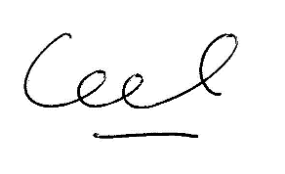

Département de l’Yonne
Commune de Joigny

Enquête relative à la DUP concernant l’instauration des périmètres A de protection du captage de la Madeleine

Deuxième Partie : conclusions et avis

Dossier TA n° E22000046/21

- Rappel de l’objet de l’enquête :
La présente enquête porte sur la déclaration d’utilité publique relative à l’établissement des périmètres de protection du captage de la Madeleine à Joigny.
Ce captage constitue l’une des trois ressources en eau de la commune.
Il est en fonctionnement depuis les années 1960 et n’a jamais fait l’objet d’une procédure de mise en place de périmètres de protection.
Cette enquête a donc pour objet de régulariser la situation en se mettant en conformité avec la règlementation concernant l’approvisionnement en eau.
Le captage de la Madeleine est situé à l’Est de la commune, en rive droite de l’Yonne, entre le rond-point de Bourgogne et des infrastructures sportives de la commune.
- Analyse de la procédure :
2.1. Analyse du dossier mis à l’enquête :
Le dossier comportait les pièces règlementaires requises. De plus, celui-ci était présenté avec clarté et d’une lecture plutôt aisée pour le public, non familiarisé avec les problématiques de l’eau.
2.2. Information du public :
Les procédures obligatoires en matière d’information du public ont été suivies :
L’avis d’enquête a été affiché sur le site même et à la mairie (services techniques dont dépend le service de l’Eau).
Cet avis a également été publié dans deux journaux locaux « l’Indépendant de l’Yonne » les 26 août et 19 septembre 2022 et l’«Yonne Républicaine » les 27 août et le 18 septembre 2022.
Le dossier a par ailleurs été mis à la disposition du public pendant toute la durée de l’enquête à l’accueil de la mairie (bâtiment central). Il pouvait être consulté sur le site internet des services de l’Etat dédié ainsi que sur un poste informatique à la Préfecture (service Environnement).
J’ai enfin tenu 3 permanences les 12/09, 28/09 et 15/10/22, dont une un mercredi après-midi et la dernière un samedi matin.
L’envoi des courriers accompagnés de l’arrêté préfectoral du 8 juillet 2022 annonçant l’ouverture de l’enquête aux propriétaires concernées par les servitudes, a été confié par la mairie de Joigny, au bureau d’études qui avait été chargé d’élaborer le dossier, Sciences et Environnement. Ces courriers, datés du 25 juillet 2022, ont été réceptionnés par les destinataires, entre le 27 juillet et le 05 août 2022, selon les informations et documents fournis par le bureau d’études (cf. Tableau annexe).
36 courriers ont été envoyés et 22 propriétaires l’ont bien réceptionné et retourné l’AR. 4 propriétaires absents au moment de la distribution ne sont pas venus réclamer le courrier à la poste.
10 courriers ont été retournés en indiquant que l’adresse mentionnée n’était pas la bonne.
2 personnes ont contacté le bureau d’études en indiquant qu’elles n’étaient plus propriétaires.
En conséquence, je constate que les délais d’information des propriétaires concernés par les périmètres de protection du captage ont donc bien été respectés et la majorité des personnes concernées ont été informées par courrier de l’enquête.
2.3. Observations et participation du public :
Malgré plusieurs possibilités proposées au public pour adresser leurs observations (registre papier, courrier pouvant m’être adressé par la poste à l’adresse de la mairie, courrier électronique sur une adresse mail dédiée par la Préfecture, et présence à 3 permanences), aucune observation ne m’a été transmise par le public ou par les propriétaires directement concernés.
Je n’ai en outre reçu aucune personne à mes permanences.
S’agissant d’un ouvrage en service depuis 1960, on peut supposer que le public a considéré être bien informé des servitudes induites par la protection du captage.
2.4.. Réponse du Maître d’ouvrage aux observations du public :
Afin de respecter la procédure, un PV des observations a été remis au maître d’ouvrage pour lui signifier qu’aucune observation n’avait été formulée. Toutefois, celui-ci n’avait pas à répondre à ce PV, n’ayant moi-même adressé aucune observation.

- Analyse du projet :
3.1. Compatibilité avec les documents de référence :
    - Avec le SDAGE : La mise en place de périmètres de protection de la ressource eau est en pleine compatibilité avec ce document.
Par ailleurs, la demande de prélèvements du projet étant inférieure au volume des années antérieures, celle-ci va pleinement dans le sens des orientations du SDAGE.
    - Avec le PLUI : Le PLUI de la Communauté de communes du Jovinien a été approuvé le 18 décembre 2019.
Le PPI est situé en zone UE du PLUI destinée aux équipements publics et d’intérêt collectif. Ce zonage correspond à l’équipement collectif que représente le captage.
Le PPR est concerné par plusieurs zonages ( UC, UH ,N ).Aucune des interdictions édictées par ces différentes zones ne concerne les caractéristiques du PPR.
3.2. Impacts du projet sur la production d’eau : Le captage de la Madeleine n’est pas le seul captage qui alimente la ville de Joigny. En effet, la commune dispose du captage de « la Fontaine aux Anes » et de celui d’Epizy En outre, trois réservoirs semi-enterrés complètent l’alimentation en eau.
Les besoins en volume d’eau ou du moins les habitudes de consommation, compte tenu des campagnes d’informations faites par les pouvoirs publics et de la prise de conscience des citoyens qui ne manquera pas de suivre, devraient conduire à une réduction de la consommation à l’horizon 2050.
En ce qui concerne les évolutions démographiques, ces données sont plus difficiles à appréhender, entre stabilité, augmentation et baisse.
Le scénario retenu pour évaluer les besoins futurs se fonde sur une augmentation de 0,6%, (correspondant à l’augmentation départementale), soit une population de 11 374 habitants en 2050.
La consommation actuelle/an est de 180 902 m3 pour une production de 391 117 m3.
Il a été constaté que le rendement du réseau est mauvais. Celui-ci est dû à des fuites, du piquage clandestin ou au vieillissement du parc des compteurs. Une sectorisation a été mise en place en 2019 pour améliorer les rendements.
Par projection, et avec une amélioration du rendement, il est indiqué dans le dossier une production de 271 082 m3/an pour 2050 avec une consommation de 217 082 M3/an.
La demande d’autorisation portée dans le dossier est de 500 000 m3 maxi/an, ce qui paraît raisonnable.
3.3. Impacts sur le débit des cours d’eau :
Le relief dans cette région est marqué par la vallée de l’Yonne avec une forte présence de formations alluviales, qui sont précisément rencontrées au droit du puits.
Du point de vue hydrogéologique, on note la présence de deux grands types de nappes aquifères : la nappe des alluvions et la nappe de la craie.
La plus grande partie des eaux dans ce secteur transite dans la craie avant de rejoindre les alluvions de l’Yonne.
Le puits de la Madeleine capte les eaux de la formation alluviale. Le débit de l’Yonne et de ses affluents ne devrait donc pas être impacté par les prélèvements d’eau du captage,
En effet, en fonctionnement normal, (entre 7 à 8h :jour de pompage), le cours d’eau reste en dehors de portée de l’influence du cours d’eau (< 80m). Pour le volume journalier maximum demandé, (- 150 M3/h), et une durée de 12h, la zone d’influence du pompage sur le puits serait de 98m environ.
3.4. Impacts sur la masse d’eau :
Ainsi qu’il l’a été vu, le captage sollicite la nappe des alluvions. Le bilan hydrologique montre que pour le BAC déterminé (4km2), la recharge théorique est de 532 000m3/an tandis que le projet ramène à 500 000m3/an le volume maximum de prélèvement.
En conclusion, l’impact du prélèvement sur la ressource restera fort mais moindre que par rapport à la situation actuelle, d’autant que la remise en fonctionnement du captage « La Fontaine aux Anes » devrait permettre de réduire le volume prélevé à la Madeleine.
3.5. Incidences sur la qualité de l’eau :
La mise en place de périmètres de protection devrait permettre d’améliorer la qualité générale sur la nappe alluviale.
3.6. Incidences sur la faune et la flore :
Le prélèvement étant situé en milieu souterrain, celui-ci n’a aucun impact sur le milieu naturel. En outre, les périmètres de protection sont éloignées de zones naturelles protégées (une zone Natura 2000 est présente mais à 10 km du captage au Nord-Ouest).
Quant aux ZNIEFF proches, aucune incidence ne peut être perçue, l’état actuel restant inchangé.
3.7. Incidences sur la population due à l’instauration des périmètres de protection :
a) En ce qui concerne le PPI (Périmètre de Protection Immédiat), d’une superficie de 3 020 M2, la commune de Joigny est déjà propriétaire du terrain. Il ne sera donc pas nécessaire de procéder à une acquisition de terrain, voire de procéder à une expropriation.
En revanche, l’accès aux cours de tennis devra être déplacé afin que seules les personnes autorisées pour la gestion de l’ouvrage puissent pénétrer dans ce périmètre.
Une clôture de type « grillage rigide » supérieure à 10 m devra être élevée pour clôturer entièrement les lieux.
A signaler : la visite des lieux m’a permis de constater que les travaux sont déjà réalisés, la clôture ainsi que l’accès aux tennis.
b) En ce qui concerne le PPR (Périmètre de Protection rapproché), d’une superficie de 33,5761 ha l’occupation du terrain est représentée diversement , par des institutionnels ( commune de Joigny avec plusieurs équipements sportifs ou sociaux ; Département avec un collège ), des immeubles collectifs à vocation sociale , de l’habitat individuel type pavillonnaire et une zone naturelle.
Parmi les servitudes ayant le plus d’impact, on peut relever :
- Pour les propriétaires des maisons individuelles, le projet de servitudes indique notamment que « l’établissement de toute nouvelle construction , superficielle ou souterraine … et parkings sont interdits ».

- Pour les propriétaires des boisements et bosquets existants, « il est interdit de déboiser. L’arrachage des friches et haies doit être limité. Cependant, les friches boisées peuvent être reconverties, uniquement dans le cadre de travaux de restauration des milieux naturels, notamment des pelouses. »

- Pour la commune de Joigny, « les installations sportives ne sont pas traitées avec des produits chimiques (phytosanitaires, engrais chimiques, démoussants)

- Enfin, pour tous, « tout dépôt, déversement ou épandage de produits phytosanitaires et produits démoussants », de même que » le stockage à même le sol des engrais organiques ou chimiques.. » sont interdits.
c)Concernant le PPE (Périmètre de Protection Eloignée), destiné à maintenir et préserver la qualité des eaux, celui-ci est considéré comme une zone sensible et les dispositions prévues par la règlementation générale n’admettront aucune dérogation à leur application. Tout incident ou déversement accidentel devra être signalé sans délai.
Toutes ces mesures me paraissent justifiées pour la préservation de la ressource en eau, ressource dont on prend pleinement conscience aujourd’hui de sa fragilité et de son importance.
3.8. Sur la définition des périmètres elle-même :
a) le PPI englobe l’ouvrage de captage avec ses drains. Il s’étend à 15 m au-delà des drains sauf sur la limite Nord.
b) le PPR a pour but de préserver l’aquifère aux abords de l’ouvrage.
c) le PPE a pour objectif de préserver le bassin versant d’alimentation.
Ces objectifs, compte tenu des éléments techniques contenus dans le dossier , me paraissent en adéquation avec la détermination des différents périmètres et en tout état de cause, je n’ai pas, lors de mes permanences ni dans le registre d’enquête , pu lire ou entendre l’expression de contestations ou de difficultés particulières exprimées par la population concernée à leur sujet.
J’estime donc que dans leur tracé proposé, ceux-ci peuvent être validés.

3.9. Aménagements à effectuer :
- Suppression du parking à l’entrée de l’ouvrage : le rapport complémentaire de 2021 remis par un deuxième hydrogéologue (M. Baron) permet le maintien de ce parking sous certaines réserves (notamment une vérification régulière au niveau du réseau EP de la présence d’hydrocarbures)
- La clôture demandée a été réalisée en condamnant l’ancien accès aux terrains de tennis
- le chemin d’accès aux tennis a été modifié avec un accès désormais par le Boulevard Godalming
- la mise en sécurité du site et le nettoyage du site ont été réalisés, notamment par l’abattage de certains arbres en mauvais état
-l’alarme anti-intrusion a été posée.
En conséquence, je constate qu’une suite rapide a été donnée par la commune aux prescriptions des hydrogéologues , cela sans attendre l’arrêté préfectoral de DUP, ce qui est un point très positif.

- Conclusions et Avis :

-Le dossier mis à l’enquête comportait les pièces règlementaires requises et était accessible à un public non familiarisé à la problématique de la ressource en eau
-Les procédures obligatoires en matière d’information du public annonçant l’ouverture de l’enquête publique ont été respectées et les courriers ont bien été envoyés aux propriétaires concernés par les périmètres de protection dans les délais
-Le projet est compatible avec le SDAGE et le PLUI
-La demande d’autorisation de prélèvement d’eau porte sur 500 000 m3 maxi/an et une consommation de 217 082 m3/an, ce qui reste dans une acception raisonnable
-Le puits de la Madeleine capte les eaux de la formation alluviale de l’Yonne , ce qui ne devrait impacter que très faiblement le débit de l’Yonne
L’impact du prélèvement sur la masse d’eau restera fort mais n’aggravera pas la situation existante
-La mise en place de périmètres de protection devrait aller dans le sens d’une amélioration de la qualité de la nappe alluviale
-Le prélèvement étant situé en milieu souterrain, celui-ci n’a pas d’impact sur le milieu naturel faune et flore et la zone Natura 2000 répertoriée est trop éloignée (10 km) pour subir des effets négatifs
-Les travaux de protection du captage demandés par les hydrogéologues ont déjà été réalisés par la collectivité, ce qui prouve un réel souci de la ressource en eau de la part de celle-ci
-L’emprise de terrain nécessaire au PPI est déjà propriété de la commune de Joigny, ce qui évite une procédure d’acquisition forcée des terrains
-Les servitudes imposées au sein du PPR et notamment l’interdiction de construire, de déboiser et d’utiliser des produits phytosanitaires sont certes contraignantes pour les habitants du secteur mais nécessaires pour préserver la qualité des eaux , ressource précieuse s’il en est
-En outre, la population n’a pas montré d’hostilité au projet qui constitue en fait une régularisation de la situation existante
-l’instauration des périmètres permet de protéger l’ouvrage lui-même avec ses drains, l’aquifère et le versant d’alimentation et constitue véritablement une mesure d’utilité publique

En conclusion, après avoir étudié le dossier, effectué deux visites de terrain, échangé avec la responsable administrative du dossier, la première -adjointe de la commune, le bureau d’études qui a élaboré le dossier, j’émets

UN AVIS FAVORABLE

A la demande de déclaration d’utilité publique concernant l’établissement des périmètres de protection du captage de la Madeleine à Joigny

La commissaire enquêtrice

Geneviève Garcia

